МІНІСТЕРСТВО ОСВІТИ І НАУКИ УКРАЇНИ



**Дніпропетровський національний університет  
залізничного транспорту імені академіка В. Лазаряна**

Кафедра «Технічна Кібернетика»

**Лабораторна робота №1**

**з дисципліни «Основи программування»**

**на тему: «**Розробка та виконання програми лінійної структури на мові С++. Середовище розробки та виконання програм Microsoft Visual Studio.**»**

Виконав:

студент гр.ПЗ1911

Сафонов Д.Є.

Прийняла:

Нежуміра О.И.

Дніпро, 2019

**Тема.** Розробка програм з розгалуженнями.

**Мета.** Сформувати навички розробки алгоритмів розгалуженої структури і реалізації їх на мові С++. Навчитися конструювати складені умови за допомогою логічних операцій.

***Задачи:***

**Программа 1:** Дано дійсні додатні числа a, b, c, d. З`ясувати, чи можна прямокутник зі сторонами a, b вмістити всередині прямокутника зі сторонами c, d так, щоб кожна зі сторін одного прямокутника була паралельна або перпендикулярна кожній стороні другого прямокутника.

***1. Зовнішні специфікації;***

*1.1.Формат вхідних даних*

Таблиця 1

|  |  |  |  |
| --- | --- | --- | --- |
| Найменування даних | Умовне позначення | Вимоги до данних | Приклад |
| Число a | a | Дійсне число більше за нуль | 1 |
| Число b | b | Дійсне число більше за нуль | 2 |
| Число c | c | Дійсне число більше за нуль | 3 |
| Число d | d | Дійсне число більше за нуль | 4 |

*1.2.Формат вихідних даних*

Повідомлення “true” – якщо прямокутник зі сторонами a, b можна вмістити у прямокутник зі сторонами c, d; та “false”, якщо ні.

***2. Метод рішення завдання;***

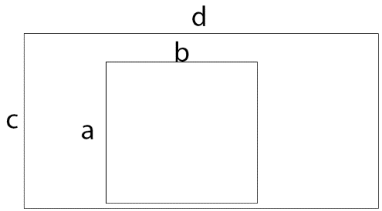

Рисунок 1

Якщо усі сторони більше чім нуль та обидві сторони внутрішнього прямокутника менше ніж сторони зовнішнього, то відповідь – так, якщо хоч одне з тверджень не є правдою, то ні.

A,b,c,d>0

c>a та d>b; або c>b та d>a;

***3. Тести для перевірки правильності програми;***

Таблиця 2

|  |  |  |  |  |  |
| --- | --- | --- | --- | --- | --- |
| Назва | Вхідні дані | | | | Очікувані результати |
|  | a | b | c | d |  |
| Корректні дані | 1 | 2 | 3 | 4 | True |
| Прямокутник зі сторонами a, b більший, ніж зі сторонами c, d. | 3 | 4 | 1 | 2 | False |
| Граничне a | 0 | 1 | 1 | 1 | False |
| Граничне b | 1 | 0 | 1 | 1 | False |
| Граничне c | 1 | 1 | 0 | 1 | False |
| Граничне d | 1 | 1 | 1 | 0 | False |
| Нульові | 0 | 0 | 0 | 0 | False |
| Некорректне a | -1 | 2 | 3 | 4 | False |
| Некорректне b | 1 | -2 | 3 | 4 | False |
| Некорректне c | 1 | 2 | -3 | 4 | False |
| Некорректне d | 1 | 2 | 3 | -4 | False |

***4. Алгоритм розв’язання задачі***

*4.1. Блок схема*

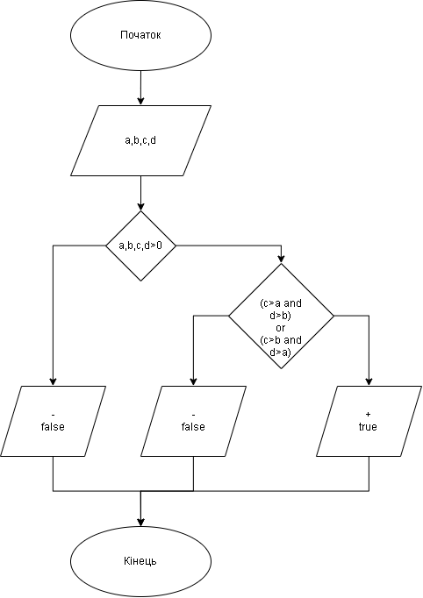

Рисунок 2

*4.2. Діаграмма Нассі-Шнейдермана*

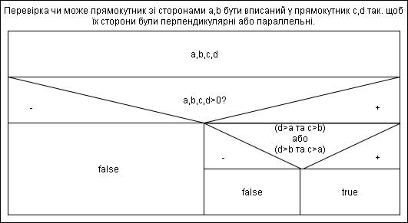

Рисунок 3

***5. Текст програми;***

//Programm checks if rectangle with sides of a,b can be placed in rectangle with sides of c,d so that their sides parallel/perpendicular

#include <iostream>

#include <Windows.h>

using namespace std;

//Body

int main()

{

double a, b, c, d;

cout << "Programm checks if rectangle with sides of a,b can be placed in rectangle with sides of c,d" << endl << "so that their sides parallel/perpendicular" << endl;

cout << "input a ";//input

cin >> a;

cout << "input b ";

cin >> b;

cout << "input c ";

cin >> c;

cout << "input d ";

cin >> d;

if (a > 0 && b > 0 && c > 0 && d > 0) {//checks if all numbers >0

if ((a<c && b<d) || (a<d && b<c)) {//checks if first rectangle has both sides bigger than second

cout << "true" << endl;

}

else {

cout << "false" << endl;

}

}

else {

cout << "one or more numbers <0; false" << endl;

}

system("pause");

return 0;

}

***6. Результати тестування програми та їх аналіз;***

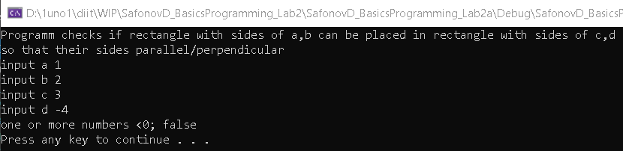

Рисунок 4

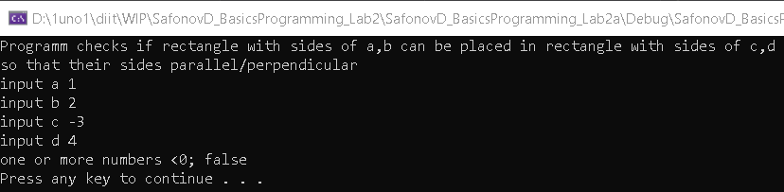

Рисунок 5

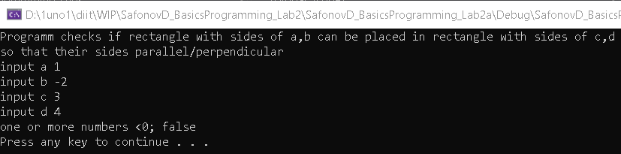

Рисунок 6

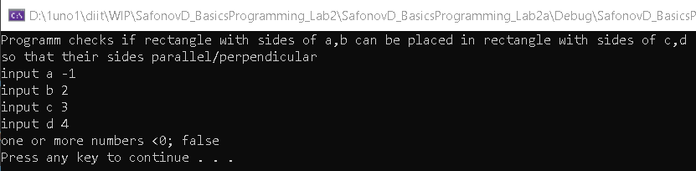

Рисунок 7

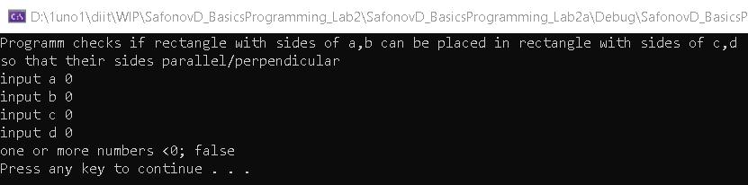

Рисунок 8

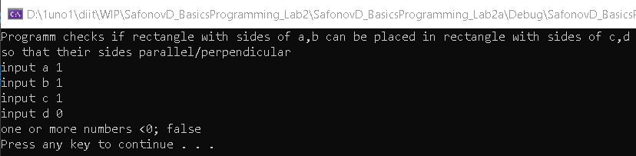

Рисунок 9

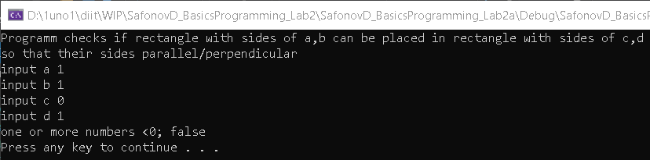

Рисунок 10

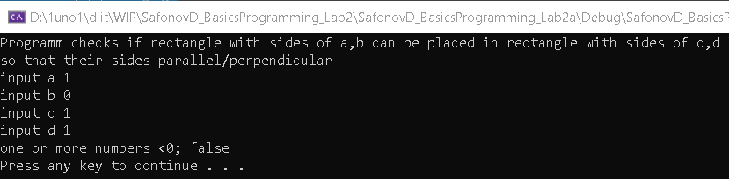

Рисунок 11

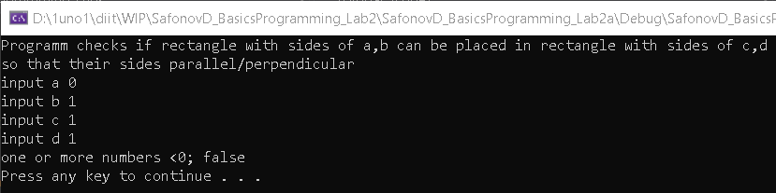

Рисунок 12

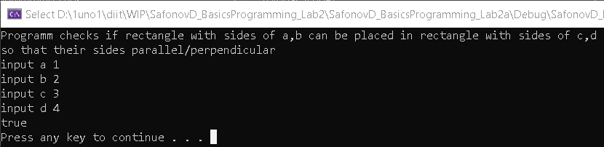

Рисунок 13

Відповіді наданні программою відповідають очікуванним.

***7. Висновки щодо призначення та використання операторів розгалужень та логічних операції.***

Оператор розгалужень “if” використовується, коли потрібно перевірити, чи відповідають дані, заданій умові. Логічні операції у свою чергу допомагають скласти складну умову.

! – Логічне заперечення(НІ)

&& - Логічне множення(ТА)

|| - Логічне сумування(АБО)

**Программа 2:** Трикутник задано координатами своїх кінців. Знайти координати прямокутника, в який можна помістити заданий трикутник. Різниця площ фігур повинна бути мінімальною.

***1. Зовнішні специфікації;***

*1.1. Формат вхідних даних*

Таблиця 3

|  |  |  |  |
| --- | --- | --- | --- |
| Найменування даних | Умовне позначення | Вимоги до данних | Приклад |
| Координата x точки a | Xa | Дійсне число | 0 |
| Координата y точки a | Ya | Дійсне число | 0 |
| Координата x точки e | Xe | Дійсне число | 1 |
| Координата y точки e | Ye | Дійсне число | 1 |
| Координата x точки d | Xd | Дійсне число | 2 |
| Координата y точки d | Yd | Дійсне число | 0 |

*1.2. Формат вихідних даних*

Таблиця 4

|  |  |  |  |
| --- | --- | --- | --- |
| Найменування даних | Умовне позначення | Вимоги до данних | Приклад |
| Координата x точки a | Xa | Дійсне число | 0 |
| Координата y точки a | Ya | Дійсне число | 0 |
| Координата x точки b | Xb | Дійсне число | 0 |
| Координата y точки b | Yb | Дійсне число | 1 |
| Координата x точки c | Xc | Дійсне число | 2 |
| Координата y точки c | Yc | Дійсне число | 1 |
| Координата x точки d | Xd | Дійсне число | 2 |
| Координата y точки d | Yd | Дійсне число | 0 |

***2. Метод рішення завдання;***

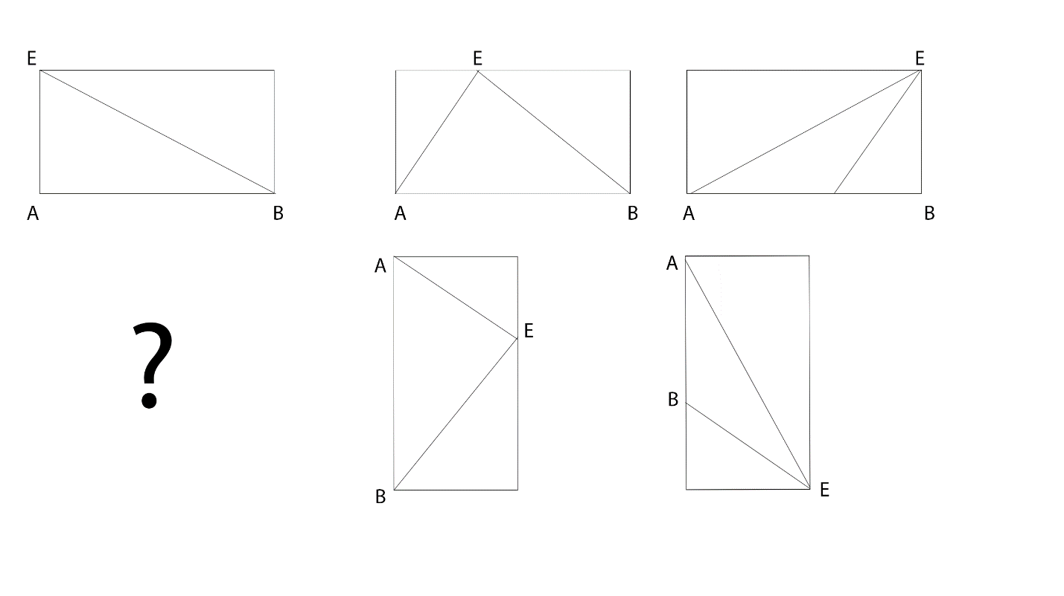

Рисунок 14

Існує декілька основних випадків, на які можна розділити це завдання:

1)Довільний трикутник, який не підпадає під інші випадки – випадок вирішується тільки за загальною формулою.(Ця частина не працює)

2)Прямокутний трикутник, катети лежать на вертикалі/горізонталі.

2.1)AD – horizontal;

Xb = Xa;

Yb = Ye;

Xc = Xd;

Yc = Ye;

2.2)AD – vertical;

Yb = Ya;

Xb = Xe;

Yc = Yd;

Xc = Xe;

3)AD лежить вертикально, E нижче/више та за иксом поміж A та D.

Yb = Ya;

Xb = Xe;

Yc = Yd;

Xc = Xe;

4)випадок 3 повернутий на 90 градусів.

Xb = Xa;

Yb = Ye;

Xc = Xd;

Yc = Ye;

5) AD лежить горизонтально, E нижче/вище игреком.

5.1)

Ax поміж Ex та Dx.

Xb = Xe;

Yb = Ye;

Xc = Xd;

Yc = Ye;

Xa = Xe;

5.2)

Dx поміж Ex та Ax.

Xb = Xa;

Yb = Ye;

Yc = Ye;

Xc = Xe;

Xd = Xe;

6)випадок 5 повернутий на 90 градусів.

6.1)Ay поміж Ey та Dy.

Yb = Ye;

Xb = Xe;

Yc = Yd;

Xc = Xe;

Ya = Ye;

6.2)Dx поміж Ex та Ax.

Yb = Ya;

Xb = Xe;

Xc = Xe;

Yc = Ye;

Yd = Ye;

7) Усі три точки у одній лінії

***3. Тести для перевірки правильності програми;***

|  |  |  |  |  |  |  |  |
| --- | --- | --- | --- | --- | --- | --- | --- |
| Назва | Вхідні дані | | | Очікувані результаті | | | |
| (x;y) | A | E | D | A | B | C | D |
| 1 | (2;2) | (1;1) | (4;0) | (2;2) | (1;2) | (3;-1) | (4;0) |
| 2.1 | (0;0) | (0;1) | (1;0) | (0;0) | (0;1) | (1;1) | (1;0) |
| 2.2 | (0;0) | (1;0) | (0;1) | (0;0) | (1;0) | (1;1) | (0;1) |
| 3 | (0;2) | (2;1) | (0;0) | (0;2) | (2;2) | (2;0) | (0;0) |
| 4 | (0;0) | (1;1) | (2;0) | (0;0) | (0;1) | (2;1) | (2;0) |
| 5.1 | (1;0) | (0;1) | (2;0) | (0;0) | (0;1) | (2;1) | (2;0) |
| 5.2 | (0;0) | (2;1) | (1;0) | (0;0) | (0;1) | (2;1) | (2;0) |
| 6.1 | (0;1) | (1;2) | (0;0) | (0;2) | (1;2) | (1;0) | (0;0) |
| 6.2 | (1;2) | (0;0) | (1;1) | (1;2) | (0;2) | (0;0) | (1;0) |
| 7 | (1;1) | (2;2) | (3;3) | Wrong input | | | |

***4. Алгоритм розв’язання задачі***

*4.1. Блок-схема*

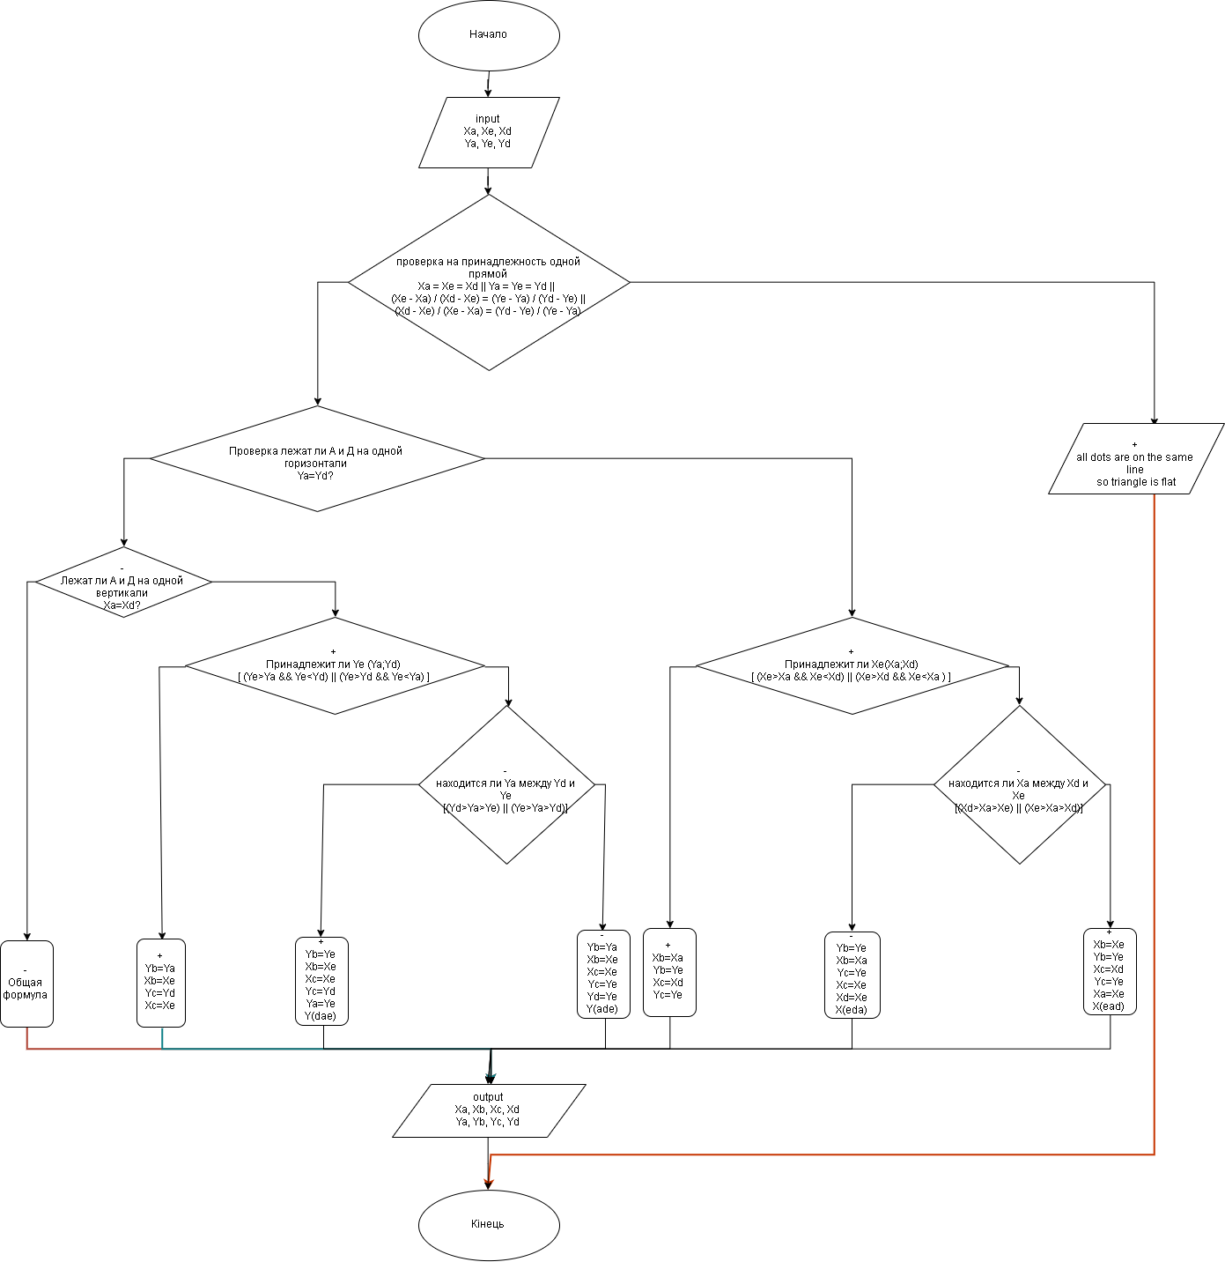

*4.2. Діаграма Нассі-Шнейдермана*

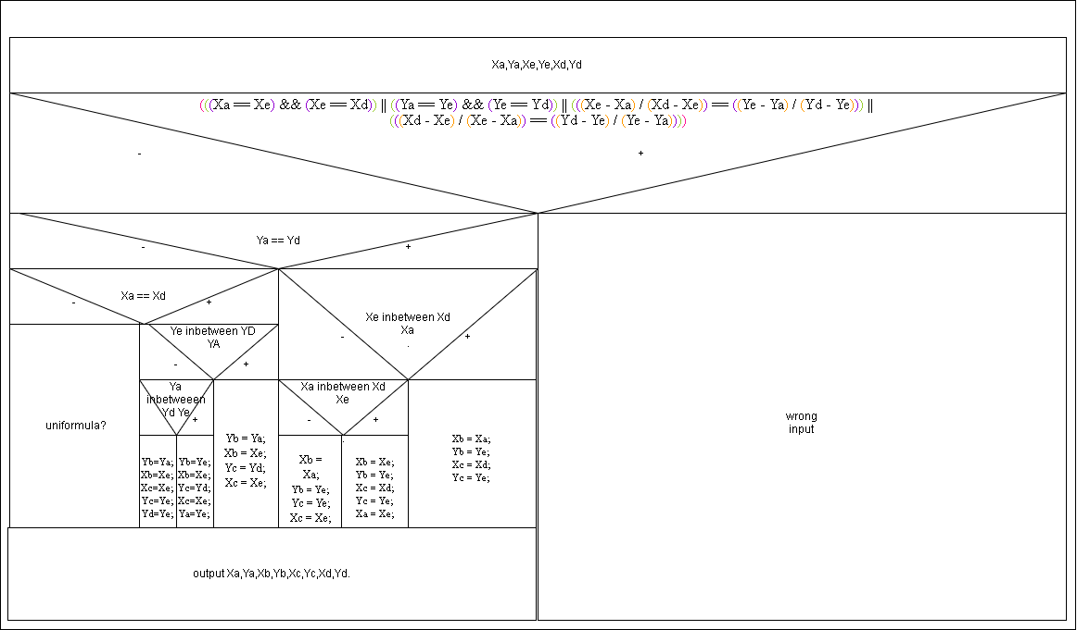

***5. Текст програми;***

//need a fix for not uniformula right angle triangle

//Program finds coordinates of rectangle vertexes so that triangle of given vertex coordinates is inscribed in rectangle and difference of their areas is as small as possible

#include <iostream>

#include <Windows.h>

using namespace std;

//Body

int main()

{

double Xa, Ya, Xd, Yd, Xe, Ye;

#pragma region i_o

cout << "Programm finds coordinates of rectangle vertexes" << endl << "so that triangle of given vertex coordinates is inscribed in rectangle" << endl << "and difference of their areas is as small as possible" << endl;

cout << "at the moment program can only compute ttrisngles so that AD is vertical or horizontal, check your inputs pls" << endl;

cout << "Triangle Vertexes(AED), Rectangle Vertexes(ABCD)" << endl;

cout << "input Xa ";

cin >> Xa;

cout << "input Ya ";

cin >> Ya;

cout << "input Xe ";

cin >> Xe;

cout << "input Ye ";

cin >> Ye;

cout << "input Xd ";

cin >> Xd;

cout << "input Yd ";

cin >> Yd;//in

#pragma endregion

double Xb, Yb, Xc, Yc;

if (((Xa == Xe) && (Xe == Xd)) || ((Ya == Ye) && (Ye == Yd)) || (((Xe - Xa) / (Xd - Xe)) == ((Ye - Ya) / (Yd - Ye))) || (((Xd - Xe) / (Xe - Xa)) == ((Yd - Ye) / (Ye - Ya)))) {

cout << "all 3 lines are in the same line, wrong input" << endl;//checking if all three dots are in the same line

system("pause");

return 0;

}

else {

if (Ya == Yd) {//checking if A and D are in the same horizontal

if (((Xe >= Xd) && (Xe <= Xa)) || ((Xe <= Xd) && (Xe >= Xa))) {//checking if Xe is between Xa and Xd regardless of which Xa or Xd is bigger

Xb = Xa;

Yb = Ye;

Xc = Xd;

Yc = Ye;

}

else {

if (((Xa >= Xe) && (Xa <= Xd)) || ((Xa <= Xe) && (Xa >= Xd))) {//checking if Xa inbetween Xd and Xe

Xb = Xe;

Yb = Ye;

Xc = Xd;

Yc = Ye;

Xa = Xe;

}

else {

Xb = Xa;

Yb = Ye;

Yc = Ye;

Xc = Xe;

Xd = Xe;

}

}

}

else {

if (Xa == Xd) {//checking if A and D are in the same vertical

if (((Ye >= Yd) && (Ye <= Ya)) || ((Ye <= Yd) && (Ye >= Ya))) {//checking if Ye is between Ya and Yd regardless of which Ya or Yd is bigger

Yb = Ya;

Xb = Xe;

Yc = Yd;

Xc = Xe;

}

else {

if (((Ya >= Ye) && (Ya <= Yd)) || ((Ya <= Ye) && (Ya >= Yd))) {//checking if Ya inbetween Yd and Ye

Yb = Ye;

Xb = Xe;

Yc = Yd;

Xc = Xe;

Ya = Ye;

}

else {

Yb = Ya;

Xb = Xe;

Xc = Xe;

Yc = Ye;

Yd = Ye;

}

}

}

else {

//add uniformula

cout << "uniformula isn't added yet" << endl;

system("pause");

return 0;

}

}

}

#pragma region rez_out

//out

cout << "A(" << Xa << ";" << Ya << ")" << endl;

cout << "B(" << Xb << ";" << Yb << ")" << endl;

cout << "C(" << Xc << ";" << Yc << ")" << endl;

cout << "D(" << Xd << ";" << Yd << ")" << endl;

#pragma endregion

system("pause");

return 0;

}

***6. Результати тестування програми та їх аналіз;***

***case1***

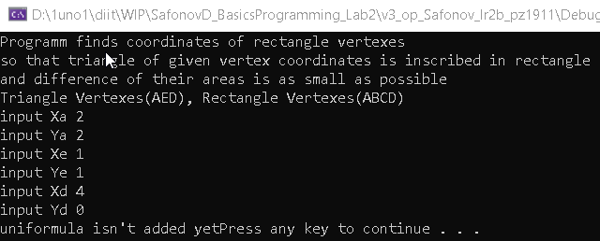

Рисунок 15

***case2.1***

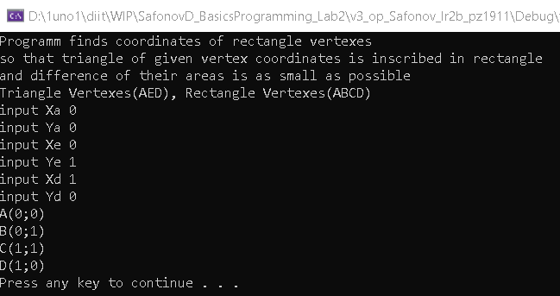

Рисунок 16

***case2.2***

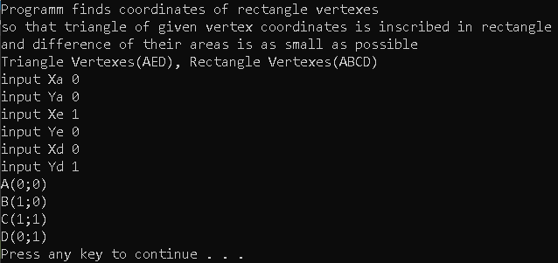

Рисунок 17

***case3***

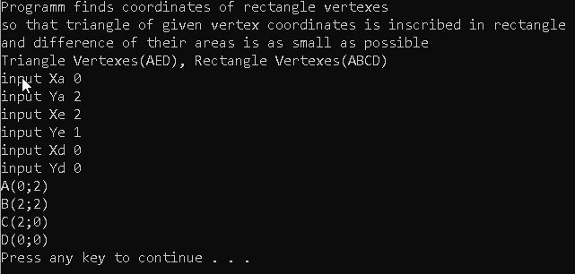

Рисунок 18

***case4***

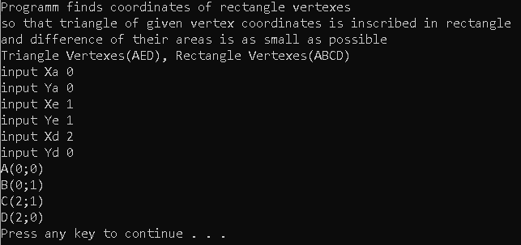

Рисунок 19

***case5.1***

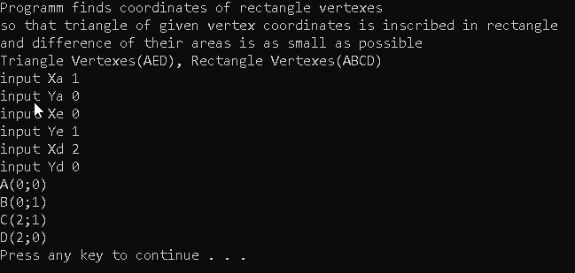

Рисунок 20

***case5.2***

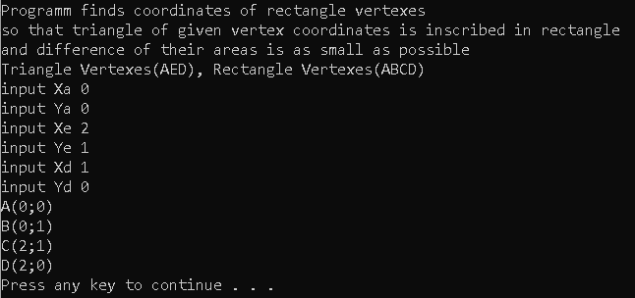

Рисунок 21

***case6.1***

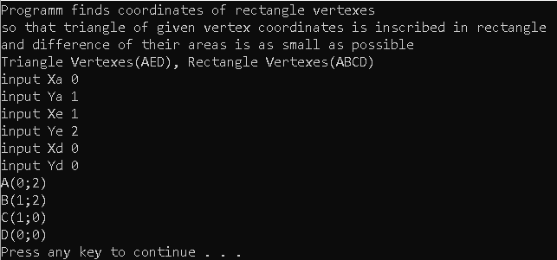

Рисунок 22

***case6.2***

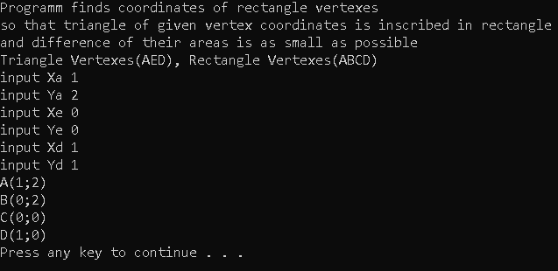

Рисунок 23

***case7***

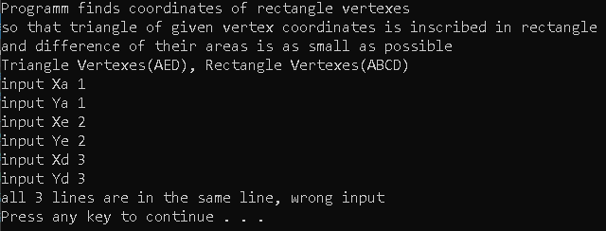

Рисунок 24

Усі результати, за виключенням випадку “case1”, відповідають очікуваним.

“case1” не відповідає очікуванням через те, що блок, який відповідає за розрахунки для цього випадку, насправді тільки виводить повідомлення про те, що цього блоку немає. Його немає у програмі через те, що для його роботи треба вивести складну математичну формулу.

***7. Висновки щодо призначення та використання операторів розгалужень та логічних операції.***

Оператор розгалужень “if” використовується, коли потрібно перевірити, чи відповідають дані, заданій умові. Логічні операції у свою чергу допомагають скласти складну умову.

! – Логічне заперечення(НІ)

&& - Логічне множення(ТА)

|| - Логічне сумування(АБО)